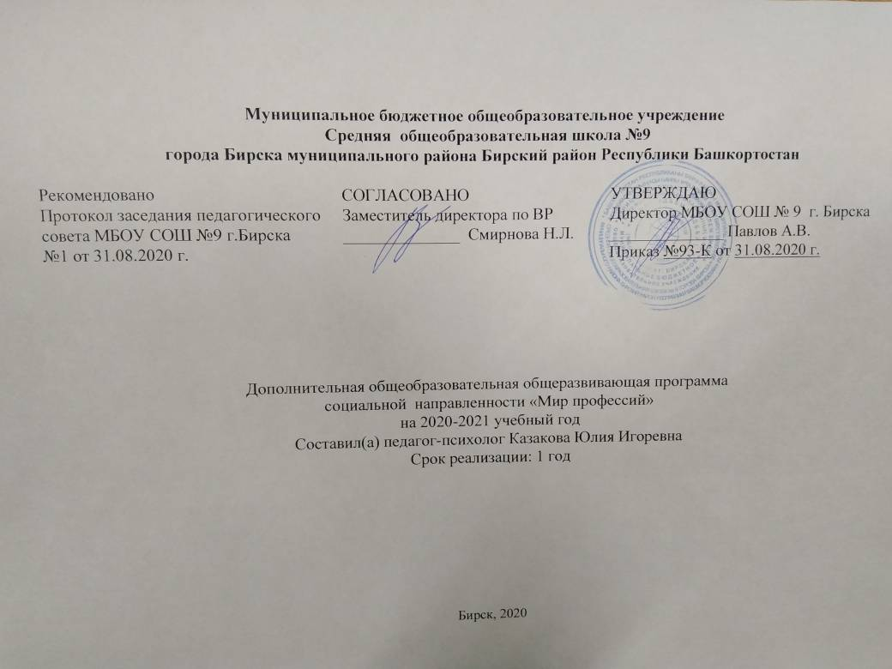

Пояснительная записка
Место курса внеурочной деятельности в учебном плане | Программа внеурочной деятельности «Мир профессий» по социальному направлению разработана для учащихся 10 класса в соответствии с новыми требованиями ФГОС СОО. Внеурочная деятельность является составной частью учебно-воспитательного процесса и одной из форм организации свободного времени учащихся.
Пояснительная записка | Программа «Мир профессий» направлена на расширение кругозора обучающихся по профориентации и создание условий для формирования личностных качеств.  Кружок «Мир профессий» позволяет обучающимся изучить свои возможности и потребности, поможет соотнести их с требованиями, которые предъявляет интересующая их профессия, сделать обоснованный выбор профиля в школе, подготовиться к будущей трудовой профессиональной деятельности и в дальнейшем успешно выстроить профессиональную карьеру, адаптируясь к социальным условиям и требованиям рынка труда.  Программа содержит учебный материал, актуальный и полезный не только для развития учебной мотивации и выбора профиля обучения, но и для повседневной жизни, расширения кругозора школьников.  Данный курс позволяет обучающимся осознать многообразие мира профессий, ответственность каждого за построение своего профессионального пути, возможности развития человека в профессиональной деятельности.  Цель курса: формирование у учащихся знаний о мире профессий и создание условий для успешной профориентации младших подростков в будущем.  Задачи курса:  Образовательные:  расширять у детей представления о разнообразии профессий на основе характерных трудовых процессов и результатов труда, представлении о структуре труда (цель, мотив, материал, трудовые действия, результат);  расширять знания детей о родных людях, их профессиях, значимости их труда в семье и обществе;  активизировать в речи слова, родовые понятия и видовые обобщения, связанные с темой, учить выражать свое отношение к той или иной профессии.  Воспитательные:  воспитывать в детях чувство уважения к труду взрослых.  расширение кругозора, уточнение представлений об окружающем мире, создание положительной основы для воспитания социально-личностных чувств;  воспитание физических, психологических, социальных качеств, необходимых для полноценного развития личности.
Нормативное обоснование | - Федеральный закон от 29 декабря 2012 года № 273-ФЗ «Об образовании в Российской Федерации»;  - Приказ Министерства образования и науки Российской Федерации от 17.12.2010г. №1897 «Об утверждении федерального государственного образовательного стандарта основного общего образования»;  - Концепция развития дополнительного образования детей (Распоряжение Правительства Российской Федерации от 4 сентября 2014 г. № 1726-р);  - Распоряжение Правительства Российской Федерации от 24 апреля 2015г. № 729-р «План мероприятий на 2015-2020 годы по реализации Концепции развития дополнительного образования детей».  - Санитарно-эпидемиологические требования к условиям и организации обучения в общеобразовательных организациях (СанПиН 2.4.2.2821-10, утверждены 29.12.2010 г., приказ № 189) с изменениями от 24.11.2015 г.;  - Постановление Главного государственного санитарного врача РФ от 30 июня 2020г. №6 «Об утверждении санитарно-эпидемиологических правил СП 3.1/2.4.3598-20 «Санитарно-эпидемиологические требования к устройству, содержанию и организации работы образовательных организаций и других объектов социальной инфраструктуры для детей и молодежи в условиях распространения новой коронавирусной инфекции (COVID-19)»»;  - Основная образовательная программа среднего общего образования МБОУ СОШ № 9 г Бирска;  - Учебный план МБОУ СОШ № 9 г. Бирска на 2020-2021 учебный год;  - Календарный учебный график на 2020-2021учебный год МБОУ СОШ № 9 г. Бирска;  - Положение о рабочих программах по внеурочной деятельности МБОУ СОШ № 9 г Бирска муниципального района Бирский район РБ. Приказ № 141-К от 30.08.2018 г.
Учебно-методическое обеспечение | - Климов Е.А. Психология профессионального самоопределения / Е.А.Климов. — Р н/Д, 1996. — С.506.  - Мир профессий. В 4-х томах. Издательство: Молодая гвардия.  - Игры и методики для профессионального самоопределения старшеклассников. Пряжников Н.С., Пряжникова Е.Ю. Издательство: М.: ИД "Первое сентября" , 2004  - Активные методы профессионального самоопределения. Пряжников Н.С. Издательство: М.: МГППУ , АНО «Центр «Развивающее образование»», 2001. - 86 с.  - Методы активизации профессионального и личностного самоопределения. Учебно-методическое пособие. Пряжников Н.С. Издательство: Издательства: МПСИ, НПО "МОДЭК", 2002 г. Твердый переплет, 400 стр.  - На пороге взрослой жизни: Психологическая работа с подростковыми и юношескими проблемами. Книга 1: Ценности, цели и интересы. Школа и учеба. Работа и досуг. Фопель К. Издательство: М.: Генезис , 2008. - 208 с.  - На пороге взрослой жизни: Психологическая работа с подростковыми и юношескими проблемами. Книга 4. Планирование жизни. Решение проблем. Сотрудничество. Фопель К. Издательство: М.: Генезис , 2008. - 179 с.
Планируемые результаты изучения учебного предмета | Личностные результаты | Метапредметные результаты |  | Предметные результаты
Планируемые результаты изучения учебного предмета | - непрерывное духовно-нравственное развитие, реализация творческого потенциала в социально ориентированной, общественно-полезной деятельности на основе традиционных нравственных установок и моральных норм, непрерывного образования, самовоспитания;  - воспитание уважительного отношение к труду, интерес к профессиям, желание овладеть какой-либо профессиональной деятельностью;  - формирование поведенческих навыков трудовой деятельности, ответственность, дисциплинированность, самостоятельность в труде. | Регулятивные УУД  - высказывать своё предположение (версию), работать по плану. Средством формирования этих действий служит технология проблемного диалога на этапе изучения нового материала.  - давать эмоциональную оценку деятельности класса на уроке. Средством формирования этих действий служит технология оценивания образовательных достижений (учебных успехов).  Познавательные УУД  - перерабатывать полученную информацию: делать выводы в результате совместной работы всего класса.  - преобразовывать информацию из одной формы в другую.  Коммуникативные УУД  - доносить свою позицию до других: оформлять свою мысль в устной и письменной речи. |  | – усвоение первоначальных сведений о сущности и особенностях объектов, процессов и явлений, характерных для природной и социальной действительности (в пределах изученного);  – сформированность целостного, социально-ориентированного взгляда на окружающий мир в его органичном единстве и разнообразии природы, народов, культур и религий;  – владение базовым понятийным аппаратом, необходимым для получения дальнейшего образования в области естественно-научных и социально-гуманитарных дисциплин;  – владение навыками устанавливать и выявлять причинно-следственные связи в окружающем мире природы и социума;  – овладение основами экологической грамотности, элементарными правилами нравственного поведения в мире природы и людей, нормами здоровьесберегающего поведения в природной и социальной среде.
Содержание предмета | Этот курс даёт информацию о мире профессий, знакомство с профессиями своих родителей, трудовыми династиями, cформировать умения и навыки общего труда на пользу людям, культуры труда, расширит знания о производственной деятельности людей, о технике, о воспитании уважения к людям труда, понимании значения труда в жизни человека. Труд – как целесообразная деятельность человека, направленная на создание материальных и культурных ценностей. Труд как основа и непременное условие жизнедеятельности человека. Труд как средство развития мышления, способностей, интересов человека, приобретения знаний, умений и навыков, совершенствования воли и формирования характера. Содержание труда как функциональные особенности конкретного вида трудовой деятельности, обусловленные предметом труда, средствами труда и особенностями организации производственного процесса (ответственность и сложность труда, уровень технической оснащенности и другие). Процесс труда: затраты человеческой энергии, взаимодействие работника со средствами производства и производственные взаимодействия работников друг с другом по горизонтали и вертикали. Условия труда как совокупность элементов производственной среды, оказывающих влияние на функциональное состояние человека, его работоспособность, здоровье, отношение человека к труду и эффективность труда.
Основные виды учебной деятельности обучающихся | - тестирование индивидуально-типологических особенностей;  - беседа;  - экскурсии;  - поиск необходимой информации в различных источниках для решения учебных задач.
Особенности класса | Учащиеся 10 класса
Количество часов, на которое рассчитана рабочая программа | Итого в неделю |  | 1
Количество часов, на которое рассчитана рабочая программа | Итого в год |  | 34

Календарно тематическое планирование

№ | Тема занятия | Количество часов | Дата проведения |  | Примечание
№ | Тема занятия | Количество часов | план | факт | Примечание
1 | «Что такое профессия?» | 1
2 | «Профессия хороший человек» | 1
3 | Участие в акции «Портфель другу», Знакомство с профессией – социальный работник | 1
4 | Что такое темперамент. Влияние темперамента на выбор профессии. | 1
5 | «Профессии по типу «Человек – человек» | 1
6 | «Я выбираю» | 1
7 | Участие в ток-шоу «Сто вопросов к взрослому» | 1
8 | «Профессии, которые нас окружают» | 1
9 | «Профессии наших родителей» | 1
10 | Экскурсии на предприятия города | 1
11 | «Мои умения и навыки» | 1
12 | «Профессии по типу «Человек – природа» | 1
13 | Анкетирование " Профессиональное самоопределение" | 1
14 | «Профессии по типу «Человек – художественный образ» | 1
15 | Защита проектов «Профессия, в которой я себя вижу» | 1
16 | «Профессии по типу «Человек – знаковая система» | 1
17 | «В каждом человеке солнце, только дайте ему светить» | 1
18 | "Все работы хороши" | 1
19 | «Профессии по типу «Человек – техника» | 1
20 | Экскурсия в Исторический музей города | 1
21 | «Профессионализм. Что это?» | 1
22 | Карта интересов | 1
23 | "Мастер своего дела" | 1
24 | Экскурсия в бибилотеку. Знакомство с профессией библиотекаря. | 1
25 | «Определение типа темперамента», методика Айзенка - диагностика | 1
26 | Деловая игра «Кадровый вопрос». | 1
27 | Посещение дней открытых дверей в учебных заведениях. | 1
28 | «Понятие о профессиограмме» | 1
29 | Встречи с людьми интересных профессий. | 1
30 | «Рынок образовательных услуг и рынок труда в России» | 1
31 | «Рынок образовательных услуг и рынок труда в Республике Башкортостан» | 1
32 | Брей-ринг «Марафон профессий» | 1
33 | Защита проектов «Профессия, в которой я себя вижу» | 1
34 | Анкетирование " Профессиональное самоопределение" | 1

